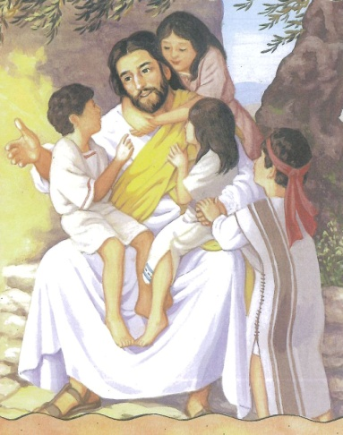
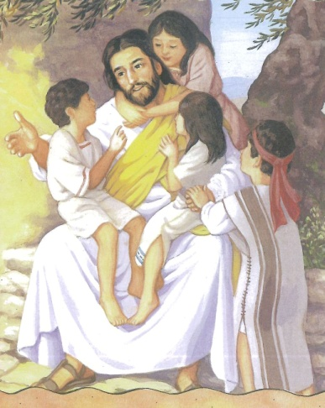
Atto di dolore
Mio Dio, mi pento
e mi dolgo con tutto il cuore
dei miei peccati,
perché peccando ho meritato
i tuoi castighi, e molto più
perché ho offeso te,
infinitamente buono e degno
di essere amato sopra ogni cosa.
Propongo con il tuo santo aiuto
di non offenderti mai più
e di fuggire le occasioni
prossime di peccato.
Signore, misericordia,
perdonami.

Atto di dolore
Mio Dio, mi pento
e mi dolgo con tutto il cuore
dei miei peccati,
perché peccando ho meritato
i tuoi castighi, e molto più
perché ho offeso te,
infinitamente buono e degno
di essere amato sopra ogni cosa.
Propongo con il tuo santo aiuto
di non offenderti mai più
e di fuggire le occasioni
prossime di peccato.
Signore, misericordia,
perdonami.

Ricordo
della
Prima Confessione
Ricordo
della
Prima Confessione

Atto di dolore
Mio Dio, mi pento
e mi dolgo con tutto il cuore
dei miei peccati,
perché peccando ho meritato
i tuoi castighi, e molto più
perché ho offeso te,
infinitamente buono e degno
di essere amato sopra ogni cosa.
Propongo con il tuo santo aiuto
di non offenderti mai più
e di fuggire le occasioni
prossime di peccato.
Signore, misericordia,
perdonami.

Atto di dolore
Mio Dio, mi pento
e mi dolgo con tutto il cuore
dei miei peccati,
perché peccando ho meritato
i tuoi castighi, e molto più
perché ho offeso te,
infinitamente buono e degno
di essere amato sopra ogni cosa.
Propongo con il tuo santo aiuto
di non offenderti mai più
e di fuggire le occasioni
prossime di peccato.
Signore, misericordia,
perdonami.

Ricordo
della
Prima Confessione
Ricordo
della
Prima Confessione

La Parrocchia
Cattedrale
S. Maria e S. Giovenale
abbraccia con l’amore misericordioso di Dio

………………………………………….

che ha celebrato per la prima volta il Sacramento della Riconciliazione
Fossano, domenica 16 Gennaio 2011
Il Parroco ………………………………………..
Vivere i Dieci Comandamenti
Noi dimostriamo di amare Dio quando:

- Compiamo le nostre scelte pensando innanzi-tutto a ciò che Dio vuole.
- Usiamo il nome di Dio con amore e rispetto.
- Consideriamo la domenica come un giorno speciale di Dio dedicato alla preghiera e al riposo.

Dimostriamo di amare noi stessi
e gli altri quando:
- Ascoltiamo ed ubbidiamo alle persone che ci vogliono bene.
- Abbiamo cura e rispetto per ogni creatura.
- Rispettiamo il nostro corpo e quello degli altri.
- Cerchiamo di essere gentili con tutti e non prendiamo nulla che non sia nostro.
- Siamo sinceri in ciò che diciamo e facciamo.
- Siamo fedeli alle persone che amiamo.
- Aiutiamo le persone ad avere il necessario per vivere rinunciando a qualcosa.
La Parrocchia
Cattedrale
S. Maria e S. Giovenale
abbraccia con l’amore misericordioso di Dio

………………………………………….

che ha celebrato per la prima volta il Sacramento della Riconciliazione
Fossano, domenica 16 Gennaio 2011
Il Parroco ………………………………………..

Vivere i Dieci Comandamenti
Noi dimostriamo di amare Dio quando:

- Compiamo le nostre scelte pensando innanzi-tutto a ciò che Dio vuole.
- Usiamo il nome di Dio con amore e rispetto.
- Consideriamo la domenica come un giorno speciale di Dio dedicato alla preghiera e al riposo.
Dimostriamo di amare noi stessi
e gli altri quando:

- Ascoltiamo ed ubbidiamo alle persone che ci vogliono bene.
- Abbiamo cura e rispetto per ogni creatura.
- Rispettiamo il nostro corpo e quello degli altri.
- Cerchiamo di essere gentili con tutti e non prendiamo nulla che non sia nostro.
- Siamo sinceri in ciò che diciamo e facciamo.
- Siamo fedeli alle persone che amiamo.
- Aiutiamo le persone ad avere il necessario per vivere rinunciando a qualcosa.

La Parrocchia
Cattedrale
S. Maria e S. Giovenale
abbraccia con l’amore misericordioso di Dio

………………………………………….

che ha celebrato per la prima volta il Sacramento della Riconciliazione
Fossano, domenica 16 Gennaio 2011
Il Parroco ………………………………………..

Vivere i Dieci Comandamenti
Noi dimostriamo di amare Dio quando:

- Compiamo le nostre scelte pensando innanzi-tutto a ciò che Dio vuole.
- Usiamo il nome di Dio con amore e rispetto.
- Consideriamo la domenica come un giorno speciale di Dio dedicato alla preghiera e al riposo.
Dimostriamo di amare noi stessi
e gli altri quando:

- Ascoltiamo ed ubbidiamo alle persone che ci vogliono bene.
- Abbiamo cura e rispetto per ogni creatura.
- Rispettiamo il nostro corpo e quello degli altri.
- Cerchiamo di essere gentili con tutti e non prendiamo nulla che non sia nostro.
- Siamo sinceri in ciò che diciamo e facciamo.
- Siamo fedeli alle persone che amiamo.
- Aiutiamo le persone ad avere il necessario per vivere rinunciando a qualcosa.

La Parrocchia
Cattedrale
S. Maria e S. Giovenale
abbraccia con l’amore misericordioso di Dio

………………………………………….

che ha celebrato per la prima volta il Sacramento della Riconciliazione
Fossano, domenica 16 Gennaio 2011
Il Parroco ………………………………………..
Fossano, domenica 16 Gennaio 2011
Il Parroco ………………………………………..
ore misericordioso di Dio

………………………………………….

che ha celebrato per la prima volta il Sacramento della Riconciliazione
Fossano, domenica 16 Gennaio 2011
Il Parroco ………………………………………..
Vivere i Dieci Comandamenti
Noi dimostriamo di amare Dio quando:

- Compiamo le nostre scelte pensando innanzi-tutto a ciò che Dio vuole.
- Usiamo il nome di Dio con amore e rispetto.
- Consideriamo la domenica come un giorno speciale di Dio dedicato alla preghiera e al riposo.
Dimostriamo di amare noi stessi
e gli altri quando:

- Ascoltiamo ed ubbidiamo alle persone che ci vogliono bene.
- Abbiamo cura e rispetto per ogni creatura.
- Rispettiamo il nostro corpo e quello degli altri.
- Cerchiamo di essere gentili con tutti e non prendiamo nulla che non sia nostro.
- Siamo sinceri in ciò che diciamo e facciamo.
- Siamo fedeli alle persone che amiamo.
- Aiutiamo le persone ad avere il necessario per vivere rinunciando a qualcosa.

